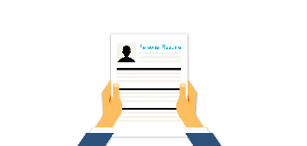

**-------------------------附赠简历专用图标**

**头像:**

**电话:**

**邮箱:**

**定位:**

**住址:**

**教育:**

**荣誉:**

**工作:**

**技能:**

**兴趣:**

**爱好:**

**兴趣:**

**爱好:**